Для того, чтобы получить код активации вы можете приобрести его у официального разработчика
http://www.popupdomination.com/live/
Второй вариант – я купил лицензию на этот плагин и для своих клиентов могу его устанавливать.
Все, что вам надо сделать это стать моим клиентом и получить плагин Popupdomination в качестве бонуса к одному из этих продуктов.
http://velanry.ru/audit/
http://velanry.ru/vip/
http://velanry.ru/webinar/
http://velanry.ru/1000/
После этого вы получите код активации и сможете самостоятельно настраивать его на все свои блоги.
НАСТРОЙКА ПЛАГИНА
После активации, заходите в НАСТРОЙКИ— Popup domination
перед вами появится вот такая картина:
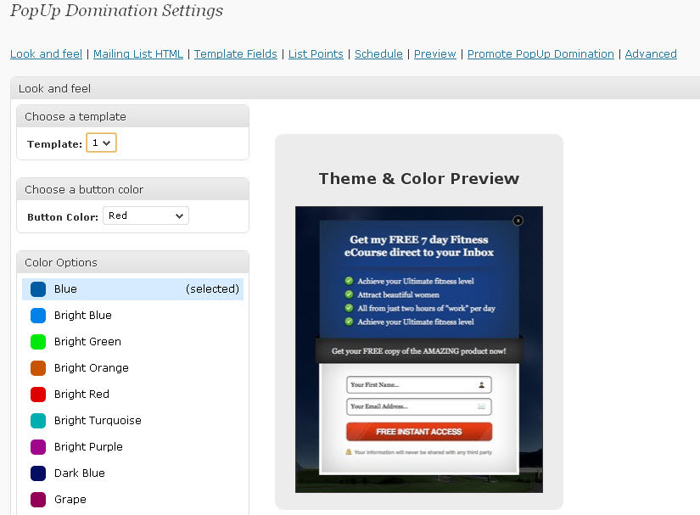
Перевожу меню с английского на русский:
Look and feel - Внешний вид и оформление
Mailing List HTML - Рассылка HTML
Template Fields - Шаблон поля
List Points - Список точки
Schedule - Расписание
Preview - Предварительный просмотр
Promote PopUp Domination - Содействие PopUp Domination
Advanced - Расширенные параметры
Для начала вам нужно будет настроить внешний вид окна, выберите себе подходящий шаблон, его цвет и нажмите «сохранить». Далее вам нужно зайти в меню - Mailing List HTML и вставить в появившемся поле, над которым написано «Enter your html opt-in code below and we'll hook up your form to the template», готовый HTML код вашей формы с любого почтового сервиса.
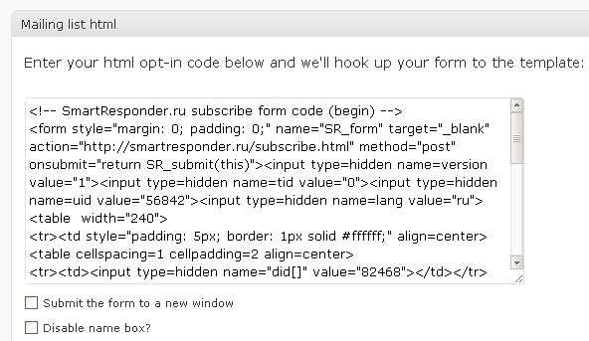
Я пользуюсь Smartresponder. Если у вас там нет аккаунта, то заведите его, создайте свою рассылку, создайте для нее форму в генераторе форм и вставьте в плагине.
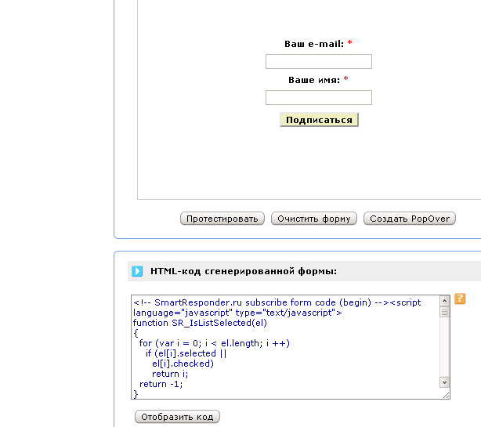
Советую под полем с формой поставить чекбокс в пункте - Submit the form to a new window (открывать в новом окне).
Далее перейдите в раздел Template Fields и здесь вам нужно настроить внешний вид всплывающего окна. Вот к примеру я выбрал 5 шаблон и настраиваю его. Вот что я прописал в поля:
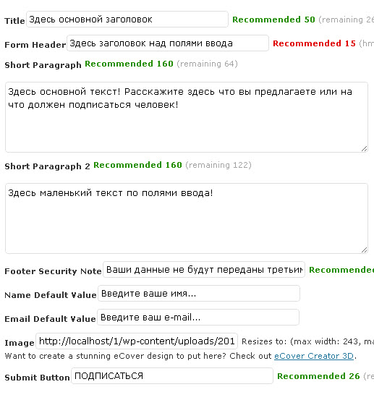
И вот что у меня получилось:
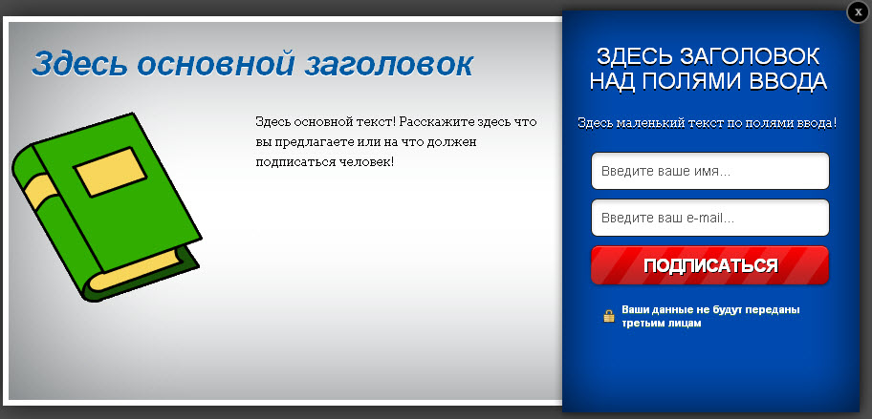
Да, я еще картинку загрузил. Для предварительного просмотра нажмите Preview. Это еще не все. Далее вы можете пройти в меню List Points и создать точки списка. Вот что сделал я:
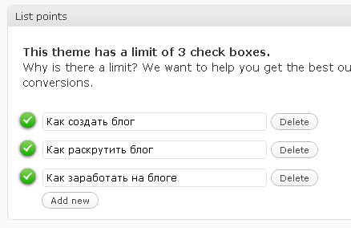
И вот что у меня получилось:
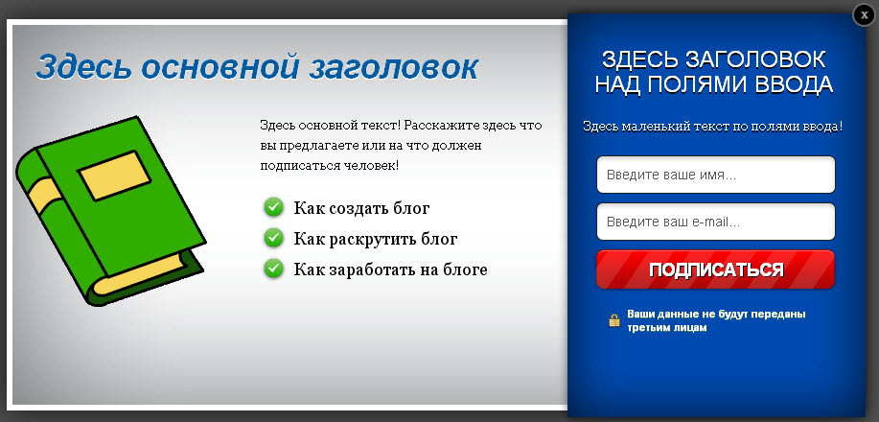
Идем дальше! Следующий раздел меню - Schedule.
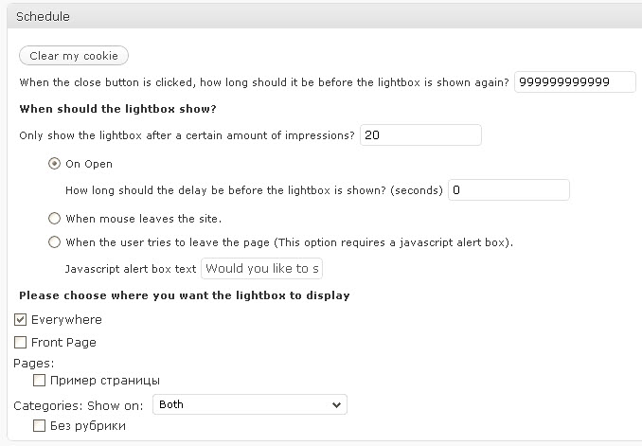
Первое поле «When the close button is clicked, how long should it be before the lightbox is shown again», перевел переводчиком, говорит какую-то хрень. Я так понял что в этом поле нужно указать количество дней через которое всплывающее окно будет появляться снова определенному человеку. То есть зашел вот человек один на ваш блог, ему всплывающее окно вылезло, он закрыл его и теперь покажется через столько дней, сколько вы поставите в поле. Я именно так понял. В общем ставьте 9999999999999999. Думаю не нужно парить человека. Один раз показалось и хватит!
Второе поле «Only show the lightbox after a certain amount of impressions?». После сколько показов страниц показывать всплывающее окно. Если стоит 0, то окно будет всплывать сразу! Кстати вещь хорошая! Можете поставить 10 или 20 или больше. Пусть человек полазит по вашему блогу, почитает его, а потом окно вылезет.
Ну и последнее «Please choose where you want the lightbox to display». Выберите на каких страница будет показываться всплывающее окно! Everywhere — везде. Хотите указать определенные страницы указывайте в ручную! Ок! Нажимаем — Update Options.
Так вот еще что, в разделе Promote PopUp Domination можете убрать галочку в чекбоксе, чтобы под всплывающим окном не отображалась ссылка на разработчика!
Ну вот в принципе и все готово! Теперь сверху справа нажмите — turn on (включить плагин) и он будет работать! Все те e-mail адреса подписчиков будут занесены в вашу подписную базу на smartresponder и отображаться в меню — мои подписчики.
Если вам не нравятся какие-то цвета определенных шаблонов, а форма их нравиться, то можете в фотошопе поэкспериментировать отредактировав некоторые картинки. Они находятся в папке popup domination/themes.

